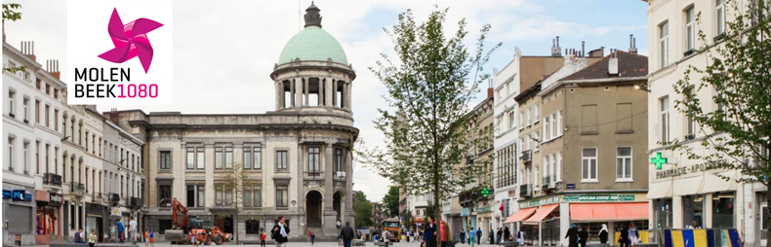
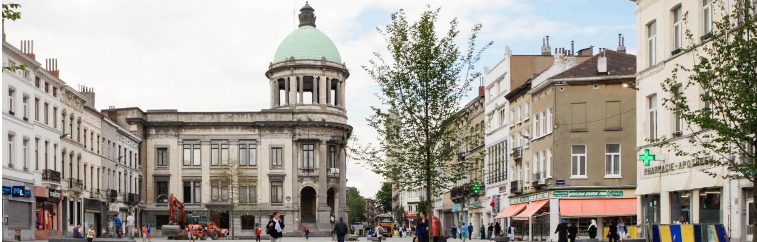

L’ADMINISTRATION COMMUNALE DE MOLENBEEK-SAINT-JEAN RECRUTE !

1 Gestionnaire technique (H/F/X) Niv.A
Département Infrastructures et Développement Urbain

L’administration communale de Molenbeek-Saint-Jean en bref
Commune de 100 000 habitants située au cœur de la Région Bruxelles-Capitale, Molenbeek-Saint-Jean, commune dynamique et multiculturelle, relève de nombreux défis au quotidien, lesquels amènent chaque jour ses équipes à agir, créer et innover au service de ses citoyens.
Que ce soit pour l’accueil et les soins à la petite enfance, de la propreté publique, de la culture, de l’urbanisme, de l’égalité des chances ou encore des sports, de la voirie ou de la prévention, nous recherchons toujours et régulièrement des collaborateur.rice.s compétent.e.s et motivé.e.s
Partagez-vous notre engagement au service des autres et pour l’intérêt général ? Vous êtes donc, peut-être, le/la nouveau.velle collègue que nous attendons !
Le Département Infrastructures et Développement urbain de la Commune de Molenbeek-Saint-Jean centralise les projets de construction et rénovation de bâtiments communaux (Ecoles, crèches, bureaux, logements, …) ainsi que la rénovation de parcs et de voiries.
Le/la chargé.e de projet est le/la chef.fe d’orchestre de ces projets qu’il/elle gère au sein de la Commune en tant que représentant.e du Maître d'ouvrage.
Il/Elle assure les tâches indispensables à l’avancement et à l’aboutissement des projets initiés par les instances communales.
La fonction qui vous attend
Réalisation d'appels d'offres aux bureaux d’étude : Rédaction des documents des marchés de service, description des missions des auteurs de projet, élaboration des programmes, analyse des plans, clauses techniques et métrés réalisés par les architectes/auteurs de projet, …) ;
• Réalisation d'appels d'offres aux entrepreneurs : Rédaction des documents de marché et estimation du coût pour des travaux ne nécessitant pas de permis d’urbanisme ;
• Analyser et évaluer les situations immobilières (anticiper, planifier) ;
• Analyser la faisabilité technique des projets ;
• sur la base de son expertise dans ses domaines d’activités, faire des analyses et formuler des avis à la direction, aux partenaires afin de permettre au collège de faire le bon choix ;
• Analyse des offres pour les marchés de service et de travaux : rédaction des rapports d'analyse, analyse des intentions architecturales, analyse des prix, … ;
• Participation aux réunions de chantier, contrôle du chantier, du journal des travaux, vérification et contrôle financier des états d’avancement, respect des délais, suivi des avenants et décomptes, ... ;
• Superviser les dossiers dont l’étude est confiée à des bureaux d’études extérieurs ;
• Suivi et contrôle de l’aspect financier des projets ;
• Participer aux réceptions techniques, provisoires et définitives ;
• Gestion des bâtiments jusqu’à la réception définitive des travaux ;
• Rédiger des documents administratifs (courriers, notes, rapports, …)
• Etablir les documents nécessaires aux demandes de permis d’environnement ;
• Etablissement des rapports financiers, des notes justificatives et de synthèse ;
• Communication des avancements du projet (avant-projet, permis, chantier, budget, planning, modifications, ...) aux responsables de la Division, au collège des Bourgmestre et Echevins et aux partenaires tant communaux qu’extra-communaux ;

Le profil que nous attendons
- Être titulaire du diplôme d’architecte ou d’ingénieur
- Bilingue français / néerlandais (niveau Selor)

Nous offrons
- Une mission professionnelle au cœur d’une commune riche en défis socio-économiques,
- Un contrat de remplacement du 1er mars 2023 au 28 février 2024.
- Prime de fin d’année,
- Chèques-repas
- Intervention dans les transports en commun STIB équivalente à 100%
- Prime de bilinguisme en cas de réussite des examens Selor (ou possession des certificats)
- Un mensuel brut équivalent au grade barémique de niveau [A]
Convaincu.e ?
Envoyez-nous votre candidature au plus tard le 28/02/2023 par mail à l’adresse suivante :
candidature@molenbeek.irisnet.be « ref DIDU gestionnaire tech. »
ou par courrier:
Administration communale de Molenbeek-Saint-Jean
Rue Comte de Flandre, 20
1080 Molenbeek-Saint-Jean
Les dossiers de candidatures doivent impérativement être accompagnés :
- De la référence du poste dans l’objet de votre candidature,
- D’un CV à jour,
- D’une lettre de motivation,
- D’une copie du diplôme requis (ou équivalence).
Les candidatures incomplètes ne seront pas prises en considération.

